Ondas
Guía N° 1

Nombre: ___________________________ Curso: 1ro medio ____ Fecha: __________
Objetivos: Identificar los parámetros que caracterizan una onda: amplitud, frecuencia, longitud de onda y velocidad.

Las vibraciones u oscilaciones que se desplazan o propagan en el espacio reciben el nombre de ondas o movimiento ondulatorios. Las ondas propagan solo energía de un lugar a otro, no materia.

Una onda se puede representar de la siguiente forma:
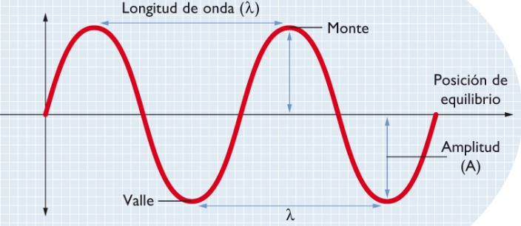

Elementos básicos de una Onda:
- Monte o Cresta: es la posición más alta con respecto a la posición de equilibrio.
- Valle: posición más baja con respecto a la posición de equilibrio.
- Ciclo: Es el fragmento de onda que se compone de un monte y un valle.
- Amplitud (A): máxima separación de un punto del medio respecto de su posición de equilibrio. Representa la energía y en el SI de unidades se mide en metros.
- Longitud de onda (λ): es la longitud de una oscilación completa y en el SI de unidades se mide en metros.
- Período (T): tiempo que demora un punto del medio en repetir una oscilación completa. Su unidad en el SI de unidades es el segundo.
Su fórmula es:
$$T= \frac{tiempo}{número de oscilaciones}=[s]$$

- Frecuencia (f): es el número de ciclos que una onda completa en una unidad de tiempo. Su unidad de medida es el Hertz [Hz].
Su fórmula es:
$$f= \frac{número de oscilaciones}{tiempo}=[Hz]$$

- Rapidez de propagación (v): corresponde a la distancia equivalente a la longitud de onda, en un tiempo igual a un período, su fórmula es:

$v= \frac{λ}{T}$ ó $v= λ ∙ f$ ; su unidad en el SI de unidades es el [m/s]

Ejercicios:
1) Un niño agita una cuerda de forma reiterada, como lo muestra la figura:

A B

a) ¿Cuántos ciclos se han formado? Remarca cada ciclo usando colores diferentes. ________________
b) Si de A a B hay 1 metro de distancia, ¿Cuál es su longitud de onda? ________________
c) Si la onda ha tardado 1 segundo en llegar al punto B. ¿Cuál es su periodo? ¿Cuál es su frecuencia? _______________________
d) ¿Cuál es la rapidez con que se propaga esta onda? ________________

Ahora tú:

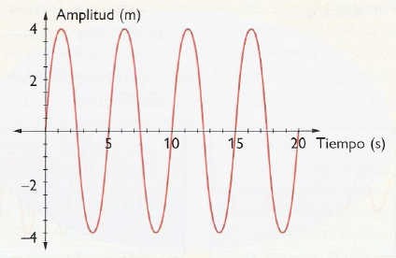
2) Observa el perfil de onda que muestra la figura. Se sabe que la onda recorre 8 metros. De acuerdo a estos datos determine:
a) Cantidad de ciclos_________
- Amplitud de onda. __________
- Período. ____________
- Longitud de onda. ____________
- Frecuencia. ____________
- Rapidez de propagación. ____________

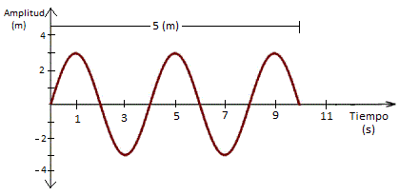
3) Dado el siguiente esquema
- ¿Cuál es la cantidad de ciclos de la onda?________
- La Amplitud de la onda es _______
- La frecuencia de la onda es ________
- El periodo de la onda es ________
- Su rapidez fue de _________

Selecciona la alternativa correcta

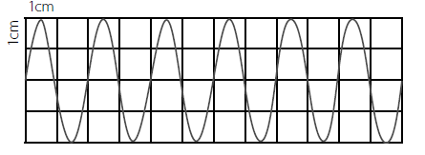
1) Si en la figura cada cuadrado representa una medida de 1 cm por lado, ¿cuál es el valor de la amplitud y longitud de la onda, respectivamente?
- 4 cm y 1 cm
- 2 cm y 2 cm
- 2 cm y 1 cm
- 2 cm y 4 cm
- 4 cm y 2 cm

2) Un objeto que completa 10 vibraciones en 20 segundos tiene una frecuencia de:
- 0,5 [Hz]
- 2 [Hz]
- 200 [Hz]
- 2 [s]
- 0,5 [s]
3) Si en una onda, la frecuencia de oscilación aumenta, entonces necesariamente:
A) Disminuye su amplitud
B) Disminuye su periodo
C) Aumenta su amplitud
D) Aumenta su periodo
E) Ninguna de las anteriores

Evalúa (+2décimas)

1) Natalia y Carlos leen y analizan el siguiente problema:
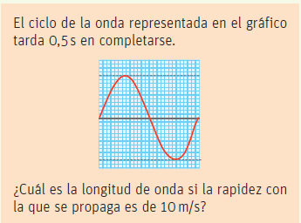
Luego de resolverlo, Natalia determina que la longitud de onda es 5[m] y Carlos que es 20[m]. ¿Quién de ellos obtuvo la respuesta correcta? Justifica.

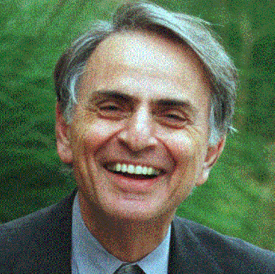
Qué cosa tan sorprendente es un libro. Un libro está hecho de un árbol. Es un objeto constituido por partes planas y flexibles (que todavía llamamos “hojas”) impresas con garabatos en oscuros pigmentos. Pero echas un vistazo a un libro y escuchas la voz de otra persona, quizás la de alguien que incluso ha muerto hace miles de años. A través del tiempo y los milenios, la voz de quien lo escribió nos está hablando, clara y silenciosamente, dentro de nuestra cabeza, directamente a ti. La escritura es quizás el más grande de todos los inventos de la humanidad, uniendo a personas, ciudadanos de épocas lejanas, que nunca se conocieron. Los libros rompen las cadenas del tiempo y son la prueba de que los seres humanos realmente pueden hacer magia.
Carl Sagan

Solucionario

Ejercicios:
1) Un niño agita una cuerda de forma reiterada, como lo muestra la figura:

A B

a) ¿Cuántos ciclos se han formado? Remarca cada ciclo usando colores diferentes. ____2ciclos____________
b) Si de A a B hay 1 metro de distancia, ¿Cuál es su longitud de onda? _____0,5metros___________
c) Si la onda ha tardado 1 segundo en llegar al punto B. ¿Cuál es su periodo? ¿Cuál es su frecuencia?
Periodo= 0,5[s] (duración de un ciclo) Frecuencia= 2[ciclos/s] (Ciclos realizados en 1 segundo)
d) ¿Cuál es la rapidez con que se propaga esta onda? ______V=1[m/s]__ (Esto significa que la onda recorre 1 metro cada segundo)

Ahora tú:

2) Observa el perfil de onda que muestra la figura. Se sabe que la onda recorre 8 metros. De acuerdo a estos datos determine:
a) Cantidad de ciclos: 4
- Amplitud de onda: 4[m]
- Período: 5[s] (Duración de un ciclo)
- Longitud de onda: 2[m] (8 metros repartidos a 4 ciclos)
- Frecuencia: 1/5[ciclos/s] (Fracción del ciclo realizada cada segundo)
- Rapidez de propagación: v= 8[m]/20[s] = 0,4[m/s] (Se divide la distancia recorrida por la onda con el tiempo que ha tardado)

3) Dado el siguiente esquema
- ¿Cuál es la cantidad de ciclos de la onda? 2 ciclos y medio
- La Amplitud de la onda es 3[m]
- La frecuencia de la onda es ¼ de ciclo por segundo
- El periodo de la onda es 4 segundos
- Su rapidez fue de 0,5 metros por segundo. (5 metros recorridos divididos en 10 segundos)

Selecciona la alternativa correcta

1) Si en la figura cada cuadrado representa una medida de 1 cm por lado, ¿cuál es el valor de la amplitud y longitud de la onda, respectivamente?
- 4 cm y 1 cm
- 2 cm y 2 cm
- 2 cm y 1 cm
- 2 cm y 4 cm
- 4 cm y 2 cm

2) Un objeto que completa 10 vibraciones en 20 segundos tiene una frecuencia de:
- 0,5 [Hz]
Se debe determinar cuántos ciclos se realizan cada segundo, para ello se divide la cantidad de ciclos realizados (10) con el tiempo que tardaron (20segundos)
- 2 [Hz]
- 200 [Hz]
- 2 [s]
- 0,5 [s]
3) Si en una onda, la frecuencia de oscilación aumenta, entonces necesariamente:
A) Disminuye su amplitud
Si cada segundo se realizan más oscilaciones (aumenta la frecuencia) cada oscilación durará menos (el periodo disminuye)
B) Disminuye su periodo
C) Aumenta su amplitud
D) Aumenta su periodo
E) Ninguna de las anteriores

Evalúa

1) Natalia y Carlos leen y analizan el siguiente problema:
Luego de resolverlo, Natalia determina que la longitud de onda es 5[m] y Carlos que es 20[m]. ¿Quién de ellos obtuvo la respuesta correcta? Justifica.

Si cada ciclo dura medio segundo, en un segundo se realizan 2 ciclos.
Si la rapidez es de 10m/s, en cada segundo se han recorrido 10metros.
Por lo tanto la longitud de cada ciclo es de 5 metros.

